TRƯỜNG THCS TÙNG THIỆN VƯƠNG
NỘI DUNG HỌC TRỰC TUYẾN - Tuần 4 từ: 27/9/2021 đến 02/10/2021

Môn Vật Lý - KHỐI 7
Tuần 4: ĐỊNH LUẬT PHẢN XẠ ÁNH SÁNG
- NỘI DUNG TÌM HIỂU BÀI
Hoạt động 1: Tìm hiểu khái niệm gương phẳng
Một bề mặt có đặc điểm phẳng, nhẵn bóng và phản chiếu hình ảnh của những vật xung quanh có thể xem như 1 gương phẳng.
Gương soi có mặt gương là một mặt phẳng và nhẵn bóng nên gọi là gương phẳng.
Hình của một vật mà ta nhìn thấy trong gương gọi là ảnh của vật đó tạo bởi gương.
Em hãy chỉ ra một số vật có bề mặt phẳng, nhẵn bóng có thể dùng để soi ảnh của mình như một gương phẳng?

Hoạt động 2 : Tìm hiểu định luật phản xạ ánh sáng
Hiện tượng tia sáng sau khi tới mặt gương phẳng bị hắt lại theo một hướng xác định gọi là sự phản xa, tia hắt lại gọi là tia phản xạ.

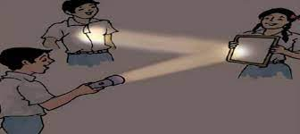
- Các yếu tố trong sự phản xạ: người ta bố trí các thí nghiệm như hình sau để tìm hiểu về sự phản xạ ánh sáng.

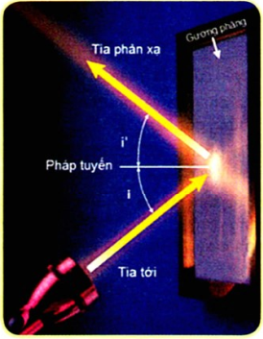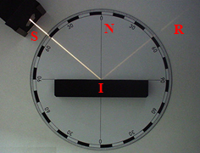

Để biểu diễn lại một cách đơn giản trên mặt giấy người ta quy ước như sau:
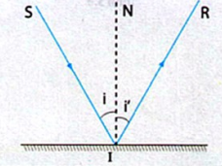 | I : điểm tới  SI:gọi là tia tới  IR: gọi là tia phản xạ  IN: đường pháp tuyến ( là đường vuông góc với mặt gương).  Góc tới = i  Góc phản xạ = i’

- NỘI DUNG BÀI VIẾT
Tuần 4: ĐỊNH LUẬT PHẢN XẠ ÁNH SÁNG
I. Gương phẳng.
Một bề mặt có đặc điểm phẳng, nhẵn bóng và phản chiếu hình ảnh của những vật xung quanh có thể xem như 1 gương phẳng.
Ví dụ một số vật xem như gương phẳng: học sinh tìm 3 trường hợp.
II. Định luật phản xạ ánh sáng.
- Tia phản xạ nằm trong mặt phẳng chứa tia tới và đường pháp tuyến của gương ở điểm tới.
- Góc phản xạ bằng góc tới.

- CÂU HỎI ÔN TẬP, VẬN DỤNG
1) Em hãy phát biểu định luật phản xạ ánh sáng.
2) Khi chiếu 2 tia sáng khác nhau đến 1 gương phẳng thì ta có mấy tia phản xạ?
3) Góc tới được xác định bởi sự kết hợp của pháp tuyến và tia nào?
4) Góc phản xạ được xác định bởi sự kết hợp của pháp tuyến và tia nào?
5) Nếu đo được góc tới là 30º thì góc phản xạ có giá trị bao nhiêu?

- DẶN DÒ:
- Học sinh ghi kiến thức đã học và làm các bài tập vào vở.
- Hạn chót nộp bài là trước 18 giờ 00 thứ 7 ngày 02/10/2021. Các em cố gắng làm sớm và nộp đúng hạn nhé.
* Một số lưu ý
+ Đối với học sinh có thể học tập trực tuyến:
Tăng thời lượng học tập có hướng dẫn tại nhà, khi online chỉ để làm bài tập và thầy cô giáo giải đáp thắc mắc. Việc này sẽ giảm số giờ online của học sinh tránh được việc mạng chập chờn, khiến việc tiếp thu kiến thức của học sinh không được trọn vẹn.
+ Đối với học sinh không thể học tập trực tuyến:
Gửi các thắc mắc và các bài tập không giải được cho thầy cô số điện thoại hoặc zalo của thầy cô dạy lớp mình.
* Hình thức HS nộp bài cho giáo viên:
+ Học sinh đăng nhập vào trang K12online và dùng mã số, để học và hoàn thành bài tập.
+ Nếu không tham gia được K12online, học sinh đăng nhập vào trang Google From và dùng mã số, để học và tương tác với GVBM và nộp bài như đã học các tuần trước. Links: https://forms.gle/a84ZQ2FWmcFWtA2D6
+ Nếu không tham gia được K12online, không tham gia được Google From, các em có thể chụp hình nội dung của bài tập hoặc thắc mắc bài học có thể gửi bài vào điện thoại qua zalo của các thầy cô: Cô Thảo 0976140082 - Thầy Thụy 0926036083

